**20181102**

**第5章 运输层**

**🕮 **5.1 运输层协议概述

**🏵 **5.1.1 进程之间的通信

从通信和信息处理的角度看，运输层向上面的应用层提供通信服务，它属于面向通信部分的最高层，同时也是用户功能中的最低层。

当网络的边缘部分中的两个主机使用网络的核心部分的功能进行端到端的通信时，只有主机的协议栈才有运输层，而网络核心部分中的路由器在转发分组时都只用到下三层的功能。

如图是运输层作用的示意图：

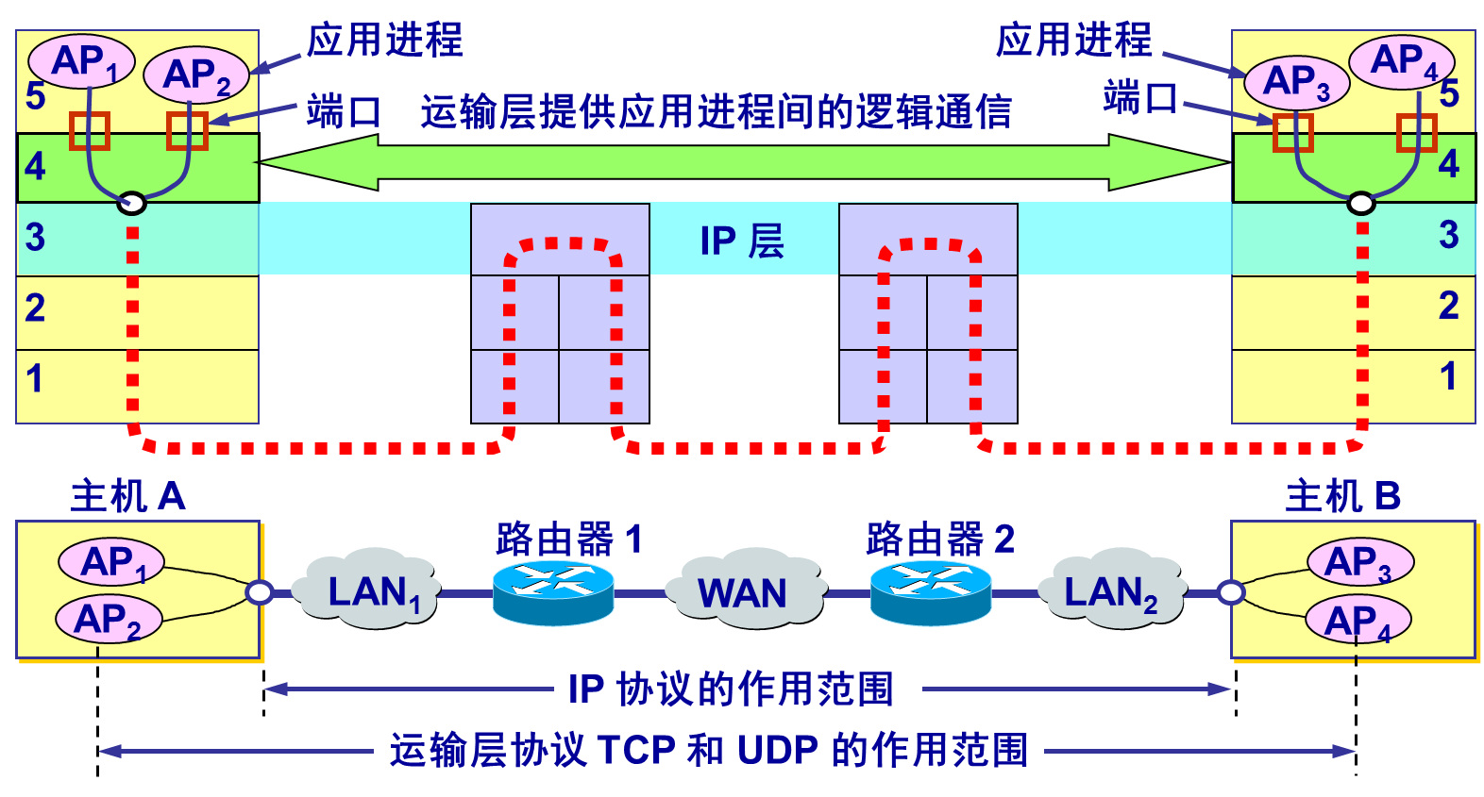

从IP层来说，通信的两端是两台主机。但严格地讲，两台主机进行通信是指两台主机中的**应用进程互相通信**。

虽然IP协议实现将分组送到目的主机，但此分组仍停留在网络层，而没有交付主机的应用进程。从运输层角度看，通信的真正端点并不是主机而是**主机中的进程**。也就是说，端到端的通信是应用进程之间的通信。

在一台主机中经常有多个应用进程同时分别和另一台主机的多个应用进程通信。如上图的主机A和B的和。这表明运输层有一个很重要的功能：复用(multiplexing)和分用(demultiplexing)。

"复用"是指发送方不同应用进程都可以使用同一个运输层协议传送数据；

"分用"是指接收方的运输层在剥去报文首部后能正确交付目的应用进程。

"运输层提供应用进程间的逻辑通信"是指运输层向高层用户屏蔽了下面网络核心的细节(如网络拓扑、所采用的路由选择协议等)，使应用进程看起来好像在两个运输层之间直接传送数据，而实际上并没有水平方向的物理连接。

根据应用程序的不同需求，运输层需要有两种不同的运输协议：面向连接的 TCP和无连接的UDP。

当采用面向连接的TCP协议时，尽管下面的网络是不可靠的，但这种逻辑通信就相当于一条全双工的可靠信道。

当采用无连接的UDP协议时，这种逻辑通信信道仍是不可靠的。

网络层和运输层的区别：网络层为主机之间提供逻辑通信，而运输层为应用进程之间提供端到端的逻辑通信。

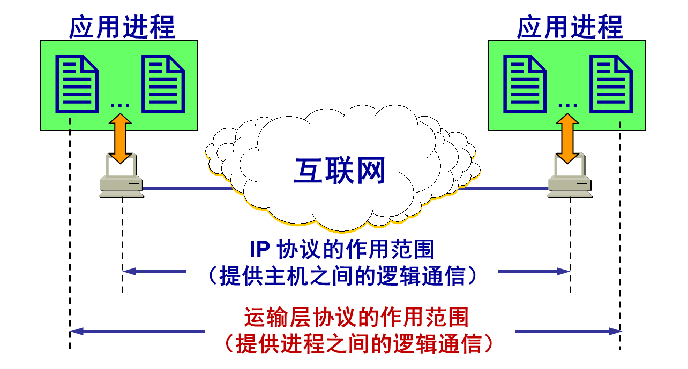

**🏵 **5.1.2 运输层的两个主要协议

TCP/IP运输层两个主要协议：

(1) 用户数据报协议UDP (User Datagram Protocol)

(2) 传输控制协议TCP (Transmission Control Protocol)

如图是两者在协议栈中的位置：

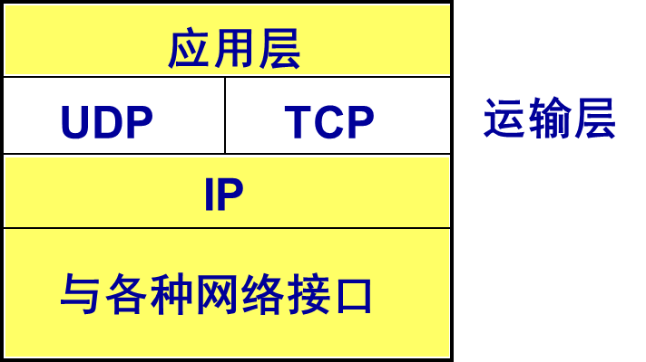

OSI中，两个对等运输实体在通信时传送的数据单位叫作运输协议数据单元 TPDU (Transport Protocol Data Unit)。

TCP/IP体系中，TCP数据单元是TCP报文段(segment)；UDP数据单元是UDP用户数据报。

UDP：在传送数据之前不需要先建立连接。对方的运输层收到UDP报文后，不需要给出任何确认。虽然UDP不提供可靠交付，但某些情况UDP是一种最有效的工作方式。

TCP：提供面向连接的服务。传送数据前必须先建立连接，传送结束要释放连接。不提供广播或多播服务。由于提供可靠的、面向连接的运输服务，因此不可避免地增加了许多的开销(如确认、流量控制、计时器、连接管理等)。这不仅使协议数据单元的首部增大很多，还要占用许多的处理机资源。

**🏵 **5.1.3 运输层的端口

计算机中的进程是用进程标识符(Process Identifier)来标志的，它是由操作系统所指派的。但不能用它来标志运行在应用层的各种应用进程，因为在互联网上使用的计算机操作系统种类很多，而不同的操作系统又使用不同格式的进程标识符。因此，必须使用统一的方法对TCP/IP体系的应用进程进行标志。

使用tasklist查看所有进程及对应PID：(或：任务管理器->服务)

|  |
| --- |
| C:\Users\hikari>tasklist  映像名称 PID 会话名 会话# 内存使用  ========================= ======== ================ =========== ============  System Idle Process 0 Services 0 24 K  System 4 Services 0 388 K  smss.exe 416 Services 0 1,300 K  csrss.exe 652 Services 0 6,072 K  wininit.exe 740 Services 0 5,684 K  csrss.exe 760 Console 1 95,028 K  services.exe 824 Services 0 10,640 K  ⋯⋯ |

不能把特定进程作为通信的最后终点，因为进程的创建和撤销都是动态的，发送方几乎无法识别对方机器上的进程。另外，往往需要利用目的主机提供的功能来识别终点，而不需要知道具体实现此功能的进程是哪一个。

解决方法是在运输层使用协议端口号(protocol port number)，简称端口(port)。

虽然通信的终点是应用进程，但只要将传送的报文交给目的主机某个合适的目的端口，剩下的工作(最后交付目的进程)就由TCP或UDP完成。

**注意**：在协议栈层间的抽象的协议端口是软件端口；和路由器或交换机上的硬件端口是完全不同的概念。硬件端口是不同硬件设备进行交互的接口，而软件端口是应用层的各种协议进程与运输实体进行层间交互的一种地址。

运输层用一个16位端口号标志一个端口。端口号只具有本地意义，只是为了标志本计算机应用层中的各进程在和运输层交互时的层间接口。不同计算机的相同端口号是**没有联系**的。

由此可见，两个计算机中的进程要互相通信，不仅必须知道对方的IP地址(为了找到目的主机)，而且要知道对方的端口号(为了找到目的应用进程)。

互联网计算机通信采用C/S方式。客户端在发起通信请求时，必须先知道服务器IP地址和端口号。因此运输层端口号分为两类：

**① 服务器端使用的端口号**

1) 熟知端口号(well-known port number)或系统端口号，数值为0~1023。

IANA将其指派给TCP/IP最重要一些应用程序，让所有用户都知道。

|  |  |  |  |  |  |  |  |  |  |
| --- | --- | --- | --- | --- | --- | --- | --- | --- | --- |
| **应用程序** | FTP | TELNET | SMTP | DNS | TFTP | HTTP | SNMP | SNMP(trap) | HTTPS |
| **熟知端口号** | 21 | 23 | 25 | 53 | 69 | 80 | 161 | 162 | 443 |

2) 登记端口号(registered port number)或已注册端口号，数值为1024~49151。

为没有熟知端口号的应用程序使用的。

**② 客户端使用的端口号**

也称短暂端口号或动态端口号或私有端口号(ephemeral / dynamic / private port number)，数值为49152~65535，留给客户进程选择暂时使用。

当服务器进程收到客户进程的报文时，就知道客户进程所使用的动态端口号，因而可以把数据发送给客户进程。通信结束后，刚才使用的客户端口号不复存在，这个端口号就可供其他客户进程使用。

**20181104**

**🕮 **5.2 用户数据报协议UDP

**🏵 **5.2.1 UDP概述

UDP只在IP的数据报服务之上增加了很少一点的功能：

1) 复用和分用的功能

2) 差错检测的功能

UDP的主要特点：

|  |
| --- |
| (1) UDP是无连接的，发送数据之前不需要建立连接，因此减少了开销和发送数据之前的时延。  (2) UDP使用尽最大努力交付，即不保证可靠交付，因此主机不需要维持复杂的连接状态表。  (3) UDP是面向报文的。  UDP对应用层交下来的报文，既不合并，也不拆分，而是保留这些报文的边界，在添加首部后就向下交付IP层。也就是应用层交给UDP多长的报文，UDP就照样发送，即一次发送一个报文。  接收方UDP对IP层交上来的UDP用户数据报，在去除首部后就原封不动地交付上层的应用进程，一次交付一个完整的报文。  应用层必须选择合适大小的报文：若报文太长，IP层在传送时可能要进行分片；若太短，会使IP数据报的首部的相对长度太大，都会降低IP层效率。    (4) UDP没有拥塞控制，因此网络出现的拥塞不会使源主机的发送速率降低。这对某些实时应用(如IP电话、实时视频会议等)是很重要的。  (5) UDP支持一对一、一对多、多对一和多对多的交互通信。  (6) UDP的首部**开销小**，只有8个字节，比TCP的20个字节的首部要短。 |

当很多源主机同时向网络发送高速率的实时视频流时，网络可能发生拥塞，结果都无法正常接收。因此不使用拥塞控制功能的UDP有可能会引起网络严重的拥塞问题。

**🏵 **5.2.2 UDP的首部格式

用户数据报UDP有两个字段：数据字段和首部字段。首部字段很简单，只有8个字节，由4个字段组成，每个字段都是2字节。

|  |
| --- |
| (1) 源端口：在需要对方回信时选用，不需要可用全0  (2) 目的端口：交付报文时必须使用  (3) 长度：UDP用户数据报的长度，最小值是8 (只有首部)  (4) 检验和：检测UDP用户数据报在传输中是否有错，有错就丢弃 |

UDP用户数据报的首部：

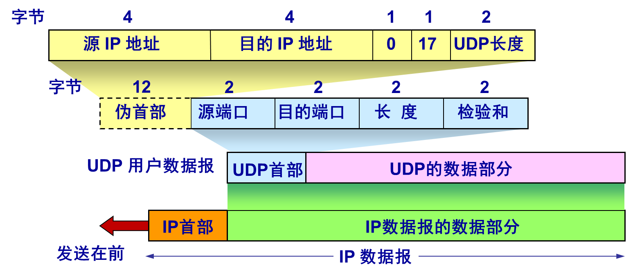

当运输层从IP层收到UDP数据报时，就根据首部的目的端口，把UDP数据报通过相应的端口，上交最后的终点，即应用进程。

如图是UDP基于端口分用的示意图：

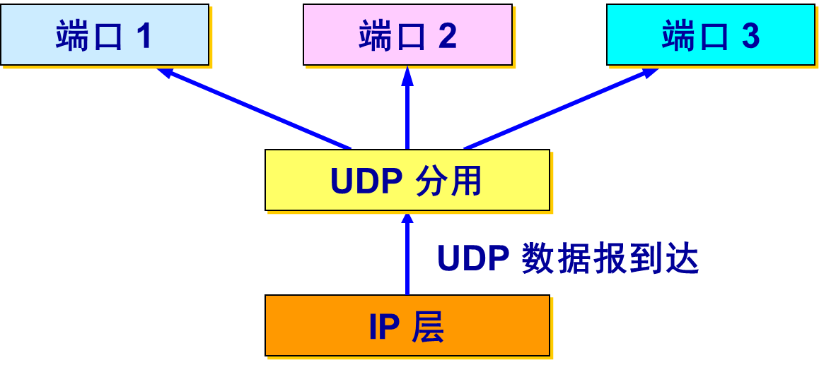

如果接收方UDP发现收到的报文目的端口号不存在对应的应用进程，丢弃该报文，由ICMP发送"端口不可达"差错报文给发送方。

**注意**：虽然在UDP之间的通信要用到其端口号，但由于UDP的通信是无连接的，因此不需要使用套接字 (TCP通信必须在两个套接字间建立连接)。

UDP计算检验和方法有点特殊，要在UDO用户数据报前增加12自己的伪首部，这种伪首部不是UDP真正的首部，而是为了计算检验和，临时添加的。

IP数据报的检验和只检验首部，但UDP的检验和是将**首部和数据部分**一起都检验。如图，假设用户数据报长度为15字节，需要填充1字节的全0，因为计算检验和是每16位一起计算的。

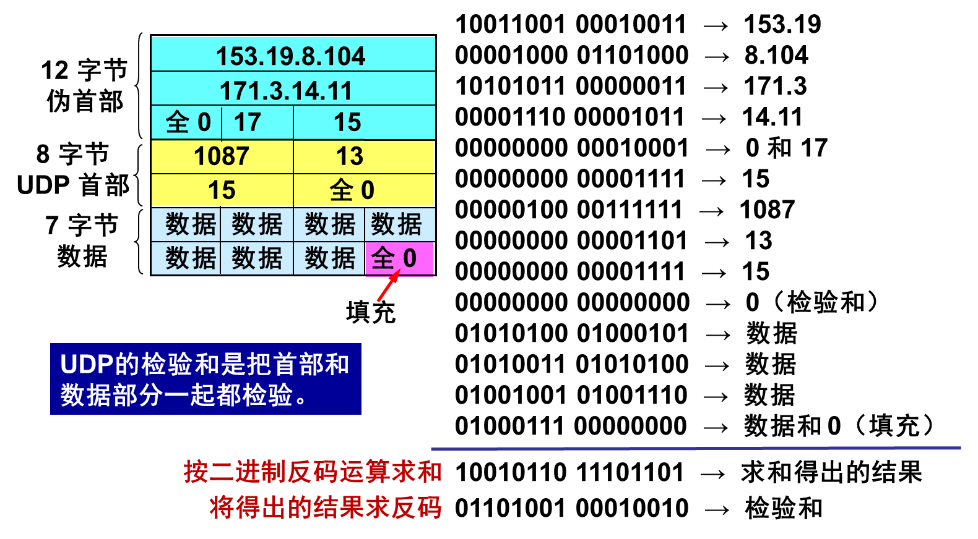

伪首部的17是IP数据报首部的协议字段值，17对应就是UDP；伪首部的15和UDP首部的15，是UDP用户数据报的长度。

使用Python和NetAssis模拟聊天(UDP)：

|  |
| --- |
| from socket import AF_INET, SOCK_DGRAM, socket  from threading import Thread  *class* UDPTest():  *def* __init__(*self*):  self.udp = socket(AF_INET, SOCK_DGRAM)  # 对方ip+port,此处使用NetAssist模拟另一个人,但编码是GBK  self.other_addr = ('192.168.43.117', 8080)  self.addr = ('', 12345) # 本方ip+port  self.BUFSIZE = 1024  *def* recieve(*self*):  while True:  recv_msg, recv_addr = self.udp.recvfrom(self.BUFSIZE)  # 加上\r 可以将本行内容覆盖  print('\r>>[{}:{}]: {}\n<<'.format(  *recv_addr, recv_msg.decode('GBK')), *end*='')  *def* send(*self*):  while True:  send_msg = input('<<') # 将输入内容发送  self.udp.sendto(send_msg.encode('GBK'), self.other_addr)  *def* __call__(*self*):  self.udp.bind(self.addr) # 绑定本方端口号  # 本方开启两个线程,既可以发送,也可以接收  Thread(*target*=self.recieve).start()  Thread(*target*=self.send).start()  if __name__ == '__main__':  UDPTest()() |

测试：

|  |
| --- |
| <<你好  >>[192.168.43.117:8080]: Nice to meet you!  <<不要说鸟语！  >>[192.168.43.117:8080]: さらば、吾が友よ！  <<... |

网络调试助手NetAssis：

|  |
| --- |
| 【Receive from 192.168.43.117 : 12345】：  【2018-11-04 22:35:20:384】你好  【2018-11-04 22:35:48:587】不要说鸟语！  【2018-11-04 22:36:04:950】... |

**🕮 **5.3 传输控制协议TCP概述

**🏵 **5.3.1 TCP最主要的特点

TCP是TCP/IP体系中非常复杂的一个协议。主要特点：

(1) TCP是面向连接的运输层协议。应用程序在使用TCP协议前，必须建立TCP连接；传送数据结束后，必须释放TCP连接，如同打电话一般。

(2) 每一条TCP连接只能有两个端点(endpoint)，每一条TCP连接只能是点对点的(一对一)。

(3) TCP提供可靠交付的服务。数据无差错、不丢失、不重复、按序到达。

(4) TCP提供全双工通信。允许双方应用进程都能发送数据。TCP连接的两端都有发送缓存和接收缓存，用来临时存放双向通信的数据。

(5) 面向字节流。TCP中的"流"(stream)是流入或流出进程的字节序列。

"面向字节流"的含义：虽然应用程序和TCP的交互是一次一个数据块(大小不等)，

但TCP把应用程序交下来的数据仅仅看成是一连串无结构的字节流。TCP不知道传送的字节流的含义。

TCP不保证接收方应用程序所收到的数据块和发送方发出的数据块具有相同数量、大小。但接收方应用程序收到的字节流必须和发出的字节流完全一样。

接收方应用程序必须有能力识别收到的字节流，并还原成有意义的数据。

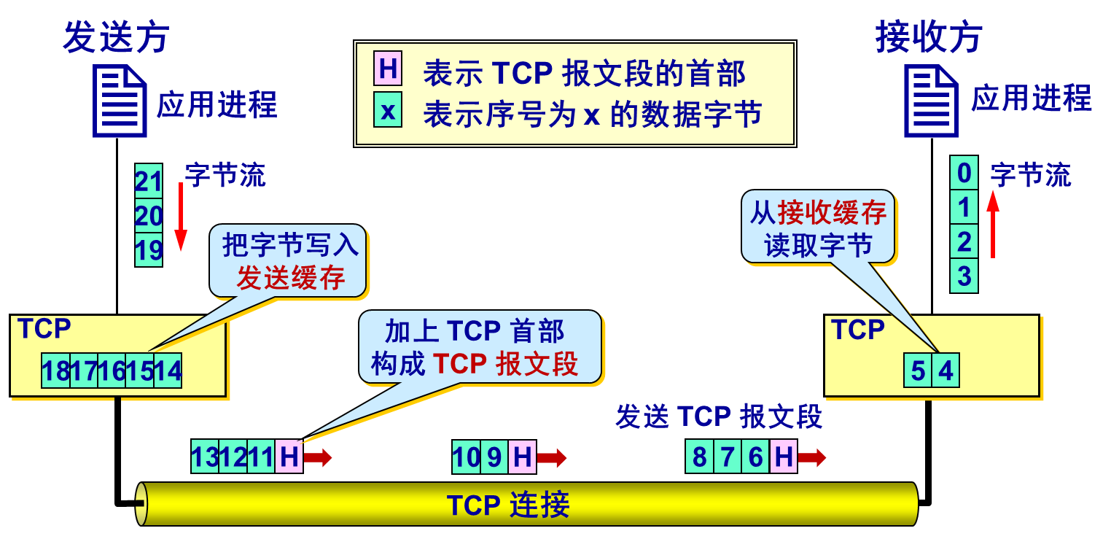

**注意**：

1) 实际网络一个TCP报文段常常包含上千个字节，图中只画了几个字节。

2) TCP连接是一条虚连接(逻辑连接)而不是一条真正的物理连接。

3) TCP和UDP发送报文时采取的方式完全不同。TCP不关心应用进程一次把多长的报文发送到TCP缓存，而是根据对方给出的窗口值和当前网络拥塞的程度来决定一个报文段应包含多少字节。UDP发送的报文长度是应用进程给出的。

4) 如果应用进程传到TCP缓存的数据块太大，TCP就将其划分短一些再传送。

5) 如果应用进程一次只发来一个字节，TCP也可等待积累有足够多字节后再构成报文段发送。

**🏵 **5.3.2 TCP的连接

TCP把连接作为最基本的抽象。

每一条TCP连接有两个端点，而TCP连接的端点叫套接字(socket)或插口。

端口号拼接到(concatenated with) IP地址即构成套接字。

|  |
| --- |
| 套接字 socket = (IP地址: 端口号) |

每一条TCP连接唯一地被通信两端的两个端点(即两个套接字)所确定。即：

|  |
| --- |
| TCP连接 ::= {socket1, socket2} = {(IP1: port1), (IP2: port2)} |

总之，TCP连接是由协议软件所提供的一种抽象。TCP连接的端点是个很抽象的套接字，即(IP地址: 端口号)。同一个IP地址可以有多个不同的TCP连接，而且同一个端口号也可以出现在多个不同的TCP连接中。

注意：随着互联网的发展，socket可表达多种意思：

(1) 允许应用程序访问连网协议的应用编程接口API (Application Programming Interface)，即运输层和应用层之间的一种接口，称为socket API，简称socket。

(2) socket API中使用的一个函数名也叫socket。

(3) 调用socket函数的端点称为socket，如"创建一个数据报socket"。

(4) 调用socket函数时其返回值称为socket描述符，可简称为socket。

(5) 在操作系统内核中连网协议的Berkeley实现，称为socket实现。

20181108

**🕮 **5.4 可靠传输的工作原理

理想的传输条件的两个特点：

|  |
| --- |
| 1) 传输信道不产生差错。  2) 不管发送方以多快的速度发送数据，接收方总来得及处理收到的数据。 |

实际的网络必须使用一些可靠传输协议，在不可靠的传输信道实现可靠传输。

**🏵 **5.4.1 停止等待协议

全双工通信的双方既是发送方也是接收方。为了方便，此处仅考虑A发送数据而B接收数据并发送确认；且传送的数据都称为分组，而不考虑数据在哪个层上传送。

"停止等待"就是每发送完一个分组就停止发送，等待对方的确认。在收到确认后再发送下一个分组。

① **无差错情况**

A发送分组M1，发完就暂停发送，等待B的确认(ACK)。B收到M1，就向A发送ACK。A在收到对M1的确认后，就再发送下一个分组M2。

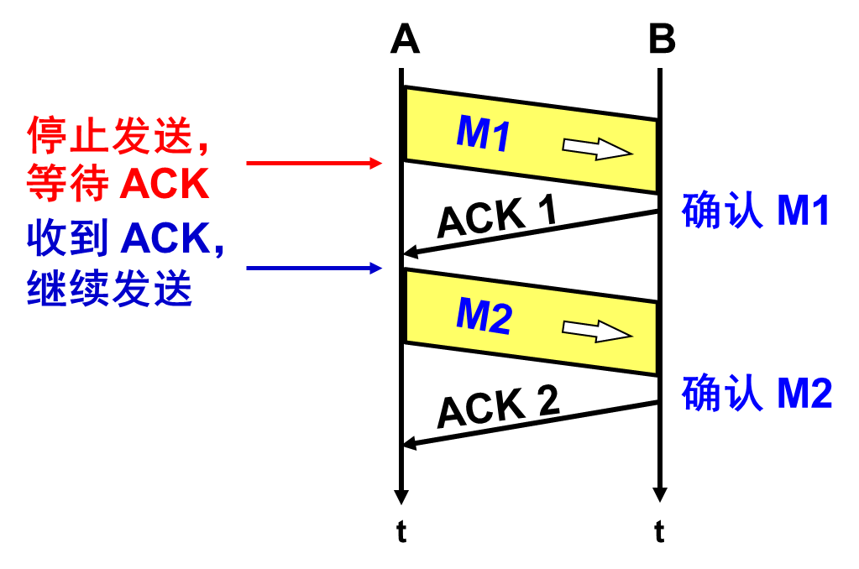

② 出现差错

接收方B会出现两种情况：

|  |
| --- |
| 1) B接收M1时检测出了差错，就丢弃M1，其他什么也不做(不通知A)；  2) M1在传输过程中丢失了，这时B什么都不知道，也什么都不做。 |

可靠传输协议使用：超时重传

A为每个已发送的分组都设置了一个超时计时器。只要在超时计时器到期之前收到了对方的确认，就撤销该超时计时器，继续发送下一个分组；如果没有收到确认，就认为该分组丢失了，需要重传。

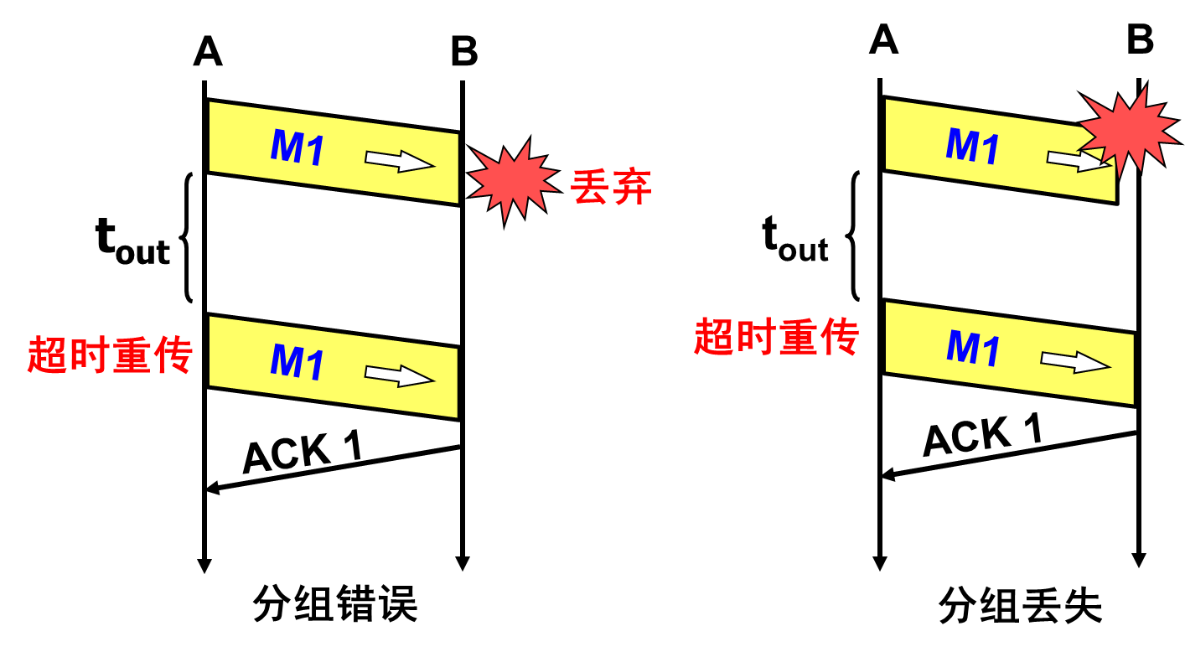

**注意**：

|  |
| --- |
| 1) 发送完一个分组后，必须暂时保留已发送的分组的副本，以备重传；收到相  应确认后，可以删除分组副本。  2) 分组和确认分组都必须进行编号。这样才能知道收到了哪些分组的确认。  3) 超时计时器的重传时间应当比数据在分组传输的平均往返时间更长一些。 |

③ **确认丢失和确认迟到**

确认丢失

若B发送的对M1的确认丢失了，那么A在设定的超时重传时间内不能收到确认，就要重传M1。假定B又收到了重传的分组M1。这时B应采取：

|  |
| --- |
| 1) **丢弃**此**重复**的分组，不向上层交付；  2) 向A**发送确认**。不能认为已经发送过确认就不再发送，A之所以重传M1就表示A没有收到对M1的确认。 |

确认迟到

传输过程中没有出现差错，但B对分组M1的确认迟到了。A会收到重复的确认。对重复的确认收下后就直接丢弃。B仍会收到重复的M1，并且同样要丢弃重复的M1，并重传确认分组。

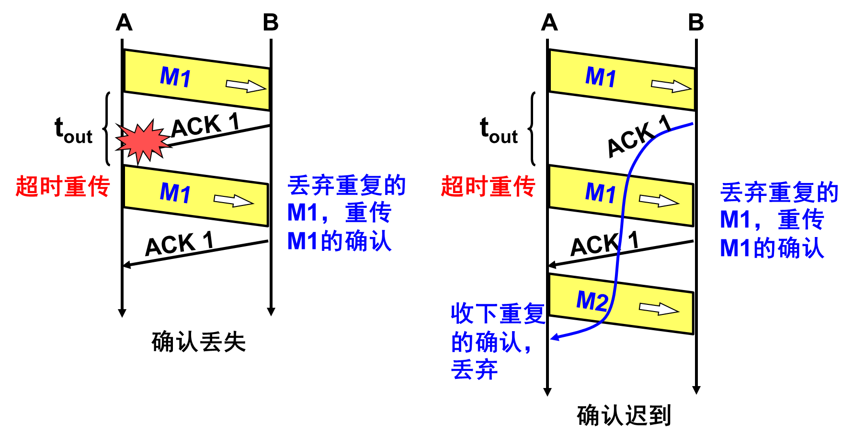

通常A最终总可以收到对所有发出分组的确认。如果A不断重传分组但总是收不到确认，就说明通信线路太差，不能进行通信。

使用上述的确认和重传机制，就可以在不可靠的传输网络上**实现可靠的通信**。

上述这种可靠传输协议常称为自动重传请求ARQ (Automatic Repeat reQuest)。意思是重传的请求是自动进行的，接收方不需请求发送方重传某个出错的分组。

④ 信道利用率

停止等待协议的优点是简单，缺点是**信道利用率太低**。

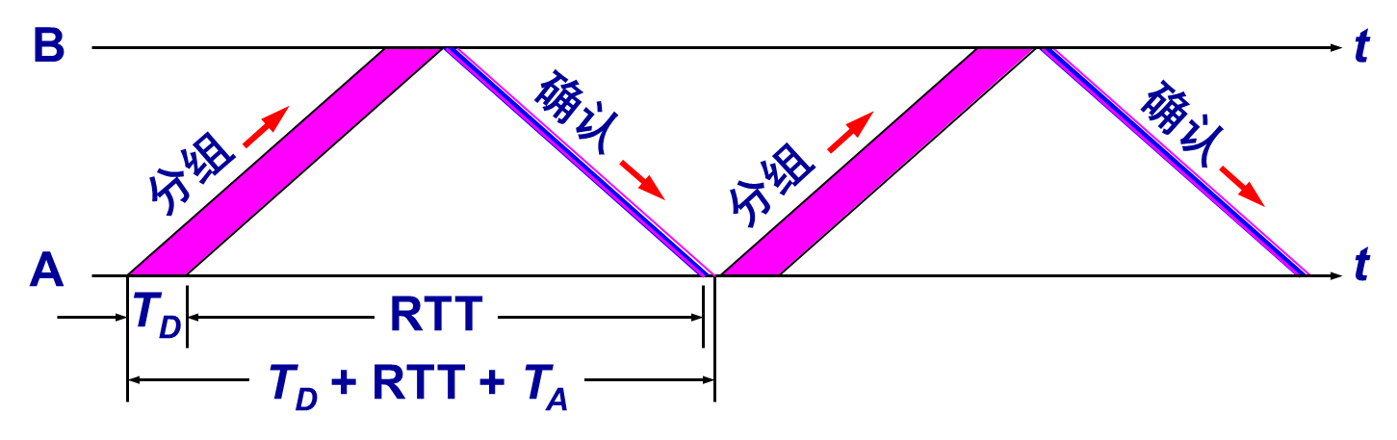

A发送分组时间为；B发送确认分组时间；是往返时间。

可以看出，当往返时间远大于分组发送时间时，信道的利用率非常低。

若出现重传，则对传送有用的数据来说，信道的利用率就还要降低。

为了提高传输效率，发送方可以采用流水线传输：发送方可连续发送多个分组，不必每发完一个分组就停下来等待对方的确认。这样可使信道上一直有数据不间断地传送，就可获得很高的信道利用率。

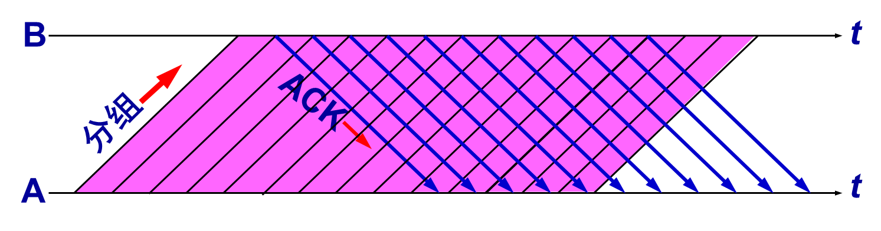

**🏵 **5.4.2 连续ARQ协议

滑动窗口协议比较复杂，是TCP协议精髓所在，详细见后续。

发送方维持的发送窗口，意义是：位于发送窗口内的分组都可连续发送出去，而不需要等待对方的确认，这样信道利用率就提高了。

连续ARQ协议规定，发送方每收到一个确认，就把发送窗口向前滑动一个分组的位置。如图，发送方收到第1个分组的确认，将发送窗口向前移动。

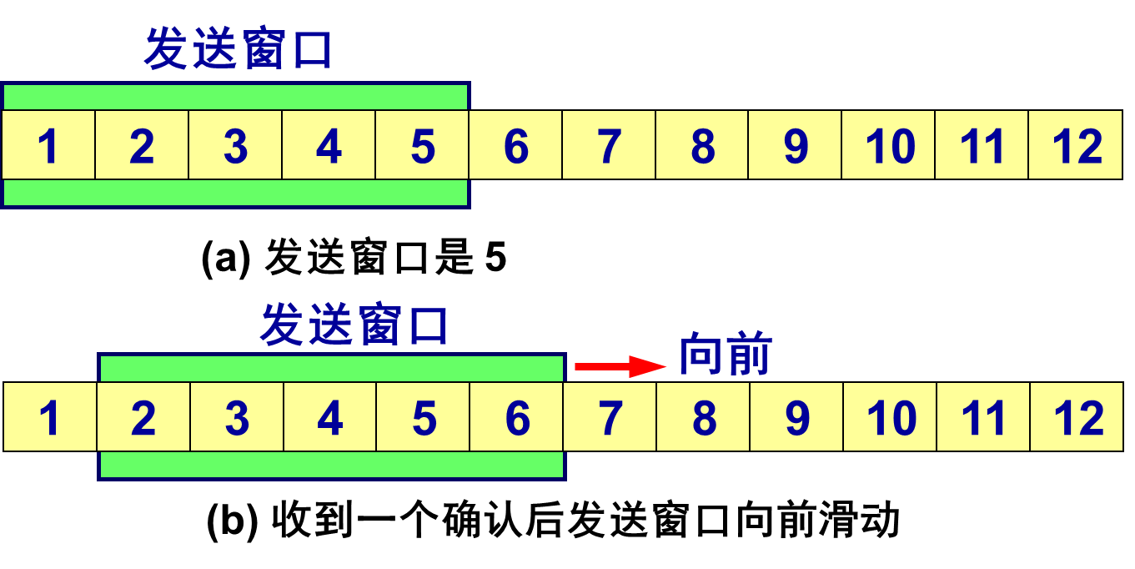

接收方一般采用累积确认的方式：接收方不必对收到的分组逐个发送确认，而是对按序到达的最后一个分组发送确认，这就表示：到这个分组为止的所有分组都已正确收到了。

优点：容易实现，即使确认丢失也不必重传。

缺点：不能向发送方反映出接收方已经正确收到的所有分组的信息。

如果发送方发送了前5个分组，而中间第3个分组丢失了。这时接收方只能对前两个分组发出确认。发送方不知道后三个分组的下落，只好把后面三个分组都再重传一次。这叫做Go-back-N (回退N)，表示需要再退回来重传已发送过的N个分组。可见当通信线路质量不好时，连续ARQ协议会带来负面的影响。

**🕮 **5.5 TCP报文段的首部格式

TCP虽然是面向字节流的，但TCP传送的数据单元却是报文段。

一个TCP报文段分为首部和数据两部分，而TCP的全部功能都体现在它首部中各字段的作用。

TCP报文段首部的前20字节是固定的，后面有字节是根据需要而增加的选项。因此TCP首部的最小长度是20字节。

如图是TCP报文段的首部格式：

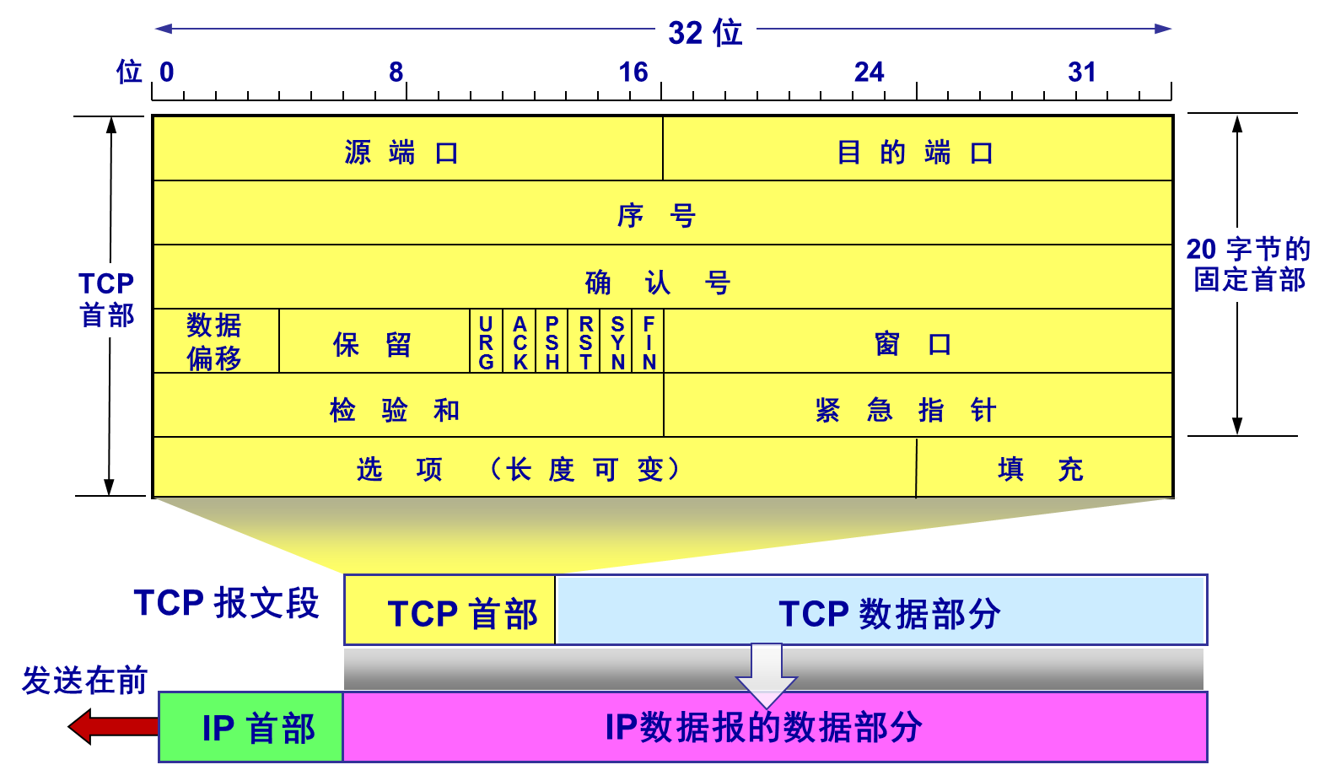

|  |  |  |
| --- | --- | --- |
| (1) 源端口和目的端口：各占2字节。TCP分用功能也是通过端口实现。  (2) 序号：占4字节。范围，序号使用mod 运算。  一个TCP连接中传送的字节流中的每一个字节都按顺序编号。整个要传送的字节流的起始序号必须在建立连接时设置。首部的序号字段值是本报文段所发送的数据第1个字节的序号。  如一个报文段的序号字段是301，携带数据100字节，表明本报文段数据最后一个字节序号为400；下一个报文段的序号字段值应为401。  (3) 确认号：占4字节，是期望收到对方的下一个报文段数据的第一个字节的序号。如B正确收到A发来的报文段，序号字段为501，数据长度200字节；因此B期望收到A的下一个数据序号是701。所以B在发送给A的确认报文段中把确认号设置为701。   |  | | --- | | 若确认号，表明到序号为止的所有数据都已正确收到。 |   序号字段32位，可对4GB数据进行编号。  (4) 数据偏移(即首部长度)：占4位，指出TCP报文段的数据起始处距离TCP报文段的起始处有多远。数据偏移的单位是32位(4字节)，4位二进制最大为15，因此TCP首部最大值为60字节。  (5) 保留：占6位，保留为今后使用，目前应置为0。  -------------------------------------------------------------  (6)~(11)是6个控制位，各占1位  (6) 紧急URG (URGent)：当URG = 1时表明紧急指针字段有效。它告诉系统此报文段中有紧急数据，应尽快传送(相当于高优先级的数据)。  发送方TCP将紧急数据插入到本报文段数据最前面，后面的仍是普通数据。这时需要与首部的紧急指针字段配合使用。  (7) 确认ACK (ACKnowledgement)：只有当ACK = 1时确认号字段才有效。当 ACK = 0 时，确认号无效。TCP规定在连接建立后所有传送的报文段必须将ACK置为1。  (8) 推送 PSH (PuSH)：有时一端的应用进程希望在键入一个命令后立即收到对方的响应。此时TCP就可以使用推送(push)操作。接收方TCP收到PSH = 1  的报文段，就尽快地交付接收应用进程，而不再等到整个缓存都填满了后再向上交付。然而推送操作很少使用。  (9) 复位RST (ReSeT)：当RST = 1时，表明TCP连接中出现严重差错(如主机崩溃或其他)，必须释放连接，然后再重新建立运输连接。RST置为1还可以用来拒绝一个非法报文段或拒绝打开一个连接。  (10) 同步SYN (SYNchronization)：在连接建立时用来同步序号。当SYN = 1而ACK = 0时，表明是一个连接请求报文段。对方若同意建立连接，应在响应报文段使SYN =1和ACK =1。因此，SYN置为1表示这是一个连接请求或连接接受报文。  (11) 终止FIN (FINish)：用来释放一个连接。FIN = 1表明此报文段的发送方的数据已发送完毕，并要求释放运输连接。  -------------------------------------------------------------  (12) 窗口：占2字节，窗口值[0, 65535]。窗口指发送本报文段的一方的接收窗口(不是发送窗口)；窗口值告诉发送方：从本报文段首部中确认号算起，接收方目前允许对方发送的数据量(单位字节)，因为接收方的数据缓存空间有限。总之，窗口值是接收方让发送方设置其发送窗口的依据。  如接收方发送报文段，确认号是701，窗口字段是1000，表明从701号算起，接收缓存空间还可接收1000个字节数据(字节序号701~1700)。   |  | | --- | | 窗口字段明确指出现在允许对方发送的数据量。窗口值经常动态变化。 |   (13) 检验和：占2字节。检验和字段检验的范围包括首部和数据两部分。和UDP一样，在计算检验和时，要在TCP报文段的前面加上12字节的伪首部。  只不过TCP的协议字段是6。  (14) 紧急指针：占2字节，仅在URG =1时有意义，指出本报文段中紧急数据的字节数(紧急数据结束后是普通数据)。紧急指针指出了紧急数据的末尾在报文段中的位置。即使窗口为0时也可以发送紧急数据。  (15) 选项：长度可变，最长40字节，没有选项时，TCP首部20字节。  (16) 填充：为了使整个首部长度是4字节的整数倍。 |

选项

① TCP最初只规定了一种选项：最大报文段长度MSS (Maximum Segment Size)。

MSS是TCP报文段中的**数据字段**的最大长度。

MSS与接收窗口值没有关系。TCP报文段的数据部分，至少要加上40字节的首部(TCP首部、IP首部各20字节)才能组装成IP数据报。

1) 若选择较小的MSS长度，网络的利用率就降低。极端情况，如当TCP报文段只含有1字节的数据时，在IP层传输的数据报的开销至少有40字节。这样网络

的利用率不会超过1/41。

2) 若TCP报文段非常长，那么在IP层传输时就有可能要分成多个短**数据报片**。在终点要把收到的各个短数据报片装配成原来的TCP报文段。当传输出错时还要进行重传，这些也都会使开销增大。

因此MSS应尽可能大些，只要在IP层传输时不需要再分片就行。

由于IP数据报所经历的路径是动态变化的，因此在这条路径确定的不需要分片的MSS，如果改走另一条路径就可能需要分片，故最佳的MSS很难确定。传送双方可以有不同的MSS值，默认536字节。

② 窗口扩大选项：占3字节，其中有一个字节表示移位值S。新的窗口值等于TCP首部中的窗口位数增大到(16 + S)。移位值最大14，相当于窗口最大值左移14位，即。此选项可在双方初始建立TCP连接时协商。

③ 时间戳选项：占10字节，其中最主要的字段是时间戳值字段(4字节)和时间戳回送回答字段(4字节)。该选项两个功能：

1) 计算往返时间RTT (后续5.6.2)。

2) 用于处理TCP序号超过的情况，也称防止序号绕回PAWS (Protect Against Wrapped Sequence numbers)。当使用高速网络时，一次TCP连接的数据传送序号很可能被重复使用。如1.5 Mbit/s的速率发送报文段时，序号重复要 > 6 h；但用2.5 Gbit/s的速率发送，不到14 s就会重复。为了使接收方能将新的报文段和迟到的报文段区分，可以在报文段中加上此种时间戳。

④ 选择确认选项：后续5.6.3。

201811

**🕮 **5.6 TCP可靠传输的实现

**🏵 **5.6.1 以字节为单位的滑动窗口

**🏵 **5.6.2 超时重传时间的选择

**🏵 **5.6.3 选择确认SACK

**🕮 **5.7 TCP流量控制

**🏵 **5.7.1 利用滑动窗口实现流量控制

**🏵 **5.7.2 TCP的传输效率

**🕮 **5.8 TCP的拥塞控制

**🏵 **5.8.1 拥塞控制的一般原理

**🏵 **5.8.2 TCP的拥塞控制方法

**🏵 **5.8.3 主动队列管理AQM

**🕮 **5.9 TCP的运输连接管理

**🏵 **5.9.1 TCP的连接建立

**🏵 **5.9.2 TCP的连接释放

**🏵 **5.9.3 TCP的有限状态机